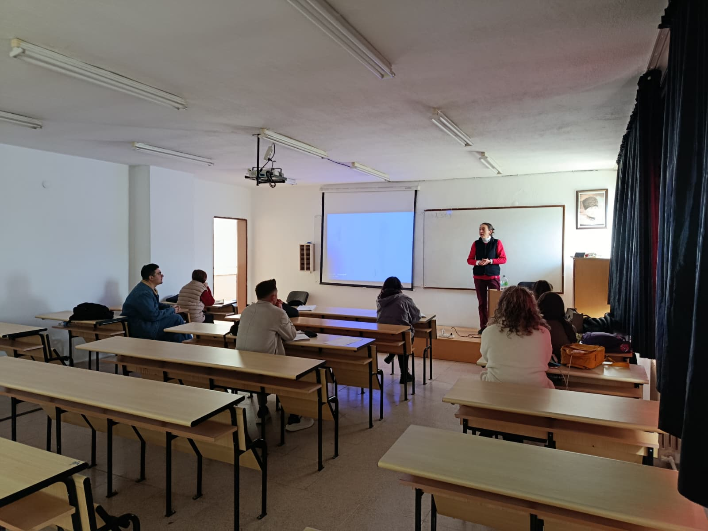

SDU İTBF Sanat Tarihi Bölümü 4. Sınıf Danışmanlık Toplantısı, 18.03.2026 günü, saat 10:30’da 377 numaralı sınıfta, 4. Sınıf danışmanı Dr. Ör. Üyesi Evren Yılmaz yürütücülüğünde dokuz öğrencinin katılımıyla yapılmıştır. Giriş kısmında mezuniyet süreci ve kariyer olanaklarına değinilen toplantının ilerleyen dakikalarında öğrencilerden yoğun olarak gelen mezuniyet süreci, genel not ortalaması, akts, mezuniyet takvimi, tek ders sınavı koşulları, süreci, ek sınav olasılıkları, lisansüstü eğitime başvurma niyeti olanlar için sınav süreci ve lisansüstü eğitim ile ilgili bilgilendirme gibi konularda iletilen sorular yanıtlanmış, bireysel görüşme gün ve saatleri hatırlatılarak toplantı tamamlanmıştır.

